Инвестиционное предложение (земельный участок)

1. Общая информация
Наименование |  | организация производства газосиликатных изделий
Общая площадь (м²) |  | 80000
Местоположение | Область | Могилевская область
Местоположение | Район
Местоположение | Город | Климовичи
Местоположение | Адрес | пер.50 лет СССР
2. Транспортное сообщение
 |  | Расстояние от объекта | Наименование
Автомагистраль
Дороги республиканского значения |  | 1,0 км  22,0 км | Р-75  Р-43
Железная дорога |  | 2,9 км | ст.Климовичи
Наличие подъездных путей |  | имеется
Иное
3. Инфраструктура
 |  | Расстояние от объекта | Описание (мощность, объем и т.д.)
Электроснабжение |  |  | возможность подключения до 30 кВт;
Отопление (тепловые сети) |  | 100 м | возможность подключения к котельной
Питьевая вода |  | 500 м | до ближайшей точки подключения
Техническая вода |  | 500 м | до ближайшей точки подключения
Канализация |  | 500 м | до ближайшей точки подключения
Газоснабжение |  | 500м | ближайшей точки подключения
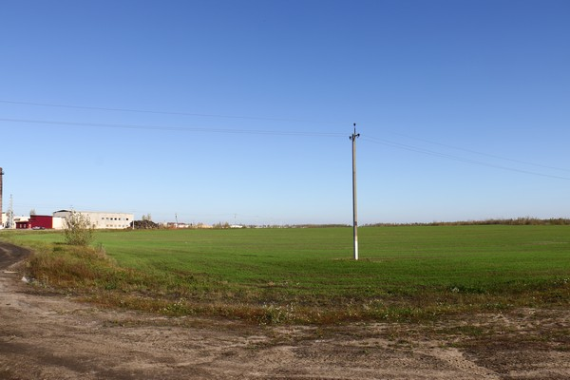
Investment offer (plot of land)

1. General information
Name |  | Gas-lime production plant
Total area (m²) |  | 80000
Location | Region | Mogilev
Location | District | Klimovichi
Location | Town | Klimovichi
Location | Address | 50 Let SSSR Lane
2. Transport Connection
 |  | Distance from the project site to | Name
Motorway
Republican Motorways |  | 1,0 km  22,0 km | Р-75  Р-43
Railway |  | 2,9 km | Klimovichi railway station
Roads to the project site |  | Available
Others
3. Infrastructure
 |  | Distance from the project site | Description(power, volume, etc.)
Power supply |  |  | Possible connection up to 30kwt
Heating |  | 100 m | Possible connection to the boiler room
Drinking water |  | 500 m | To the nearest point of connection
Industrial water |  | 500 m | To the nearest point of connection
Sewerage |  | 500 m | To the nearest connection station
Gas. supply |  | 500 m | To the nearest point of connection
Инвестиционное предложение (земельный участок)

1. Общая информация
Наименование |  | Строительство торгового центра
Общая площадь (м²) |  | 10000
Местоположение | Область | Могилевская область
Местоположение | Район
Местоположение | Город | Климовичи
Местоположение | Адрес | центр города
2. Транспортное сообщение
 |  | Расстояние от объекта | Наименование
Автомагистраль
Дороги республиканского значения |  | 1,0 км  12,0 км | Р-75  Р-43
Железная дорога |  | 2,9 км | ст.Климовичи
Наличие подъездных путей |  | имеется
Иное
3. Инфраструктура
 |  | Расстояние от объекта | Описание (мощность, объем и т.д.)
Электроснабжение |  |  | возможность подключения до 30 кВт;
Отопление (тепловые сети) |  | 100 м | возможность подключения к котельной
Питьевая вода |  | 500 м | до ближайшей точки подключения
Техническая вода |  | 500 м | до ближайшей точки подключения
Канализация |  | 500 м | до ближайшей точки подключения
Газоснабжение |  | 500м | ближайшей токи подключения
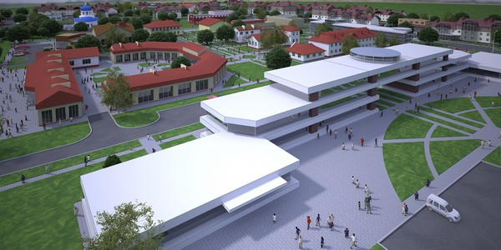
Investment proposal (land plot)

1. General information
Name |  | Construction of the shopping centre
Total area (m²) |  | 10000
Location | Region | Mogilev region
Location | District | Klimovichi
Location | Town | Klimovichi
Location | Address | City centre
2. Transport connection
 |  | Distance from the project site to | Name
Motorway
Republican Motorways |  | 1,0 km  12,0 km | Р-75  Р-43
Railway |  | 2,9 km | Klimovichi station
Roads to the project site |  | Available
Others
3. Infrastructure
 |  | Distance from the project site | Description(power, volume, etc.)
Power supply |  |  | Possible connection up to 30kwt
Heating |  | 100 м | Possible connection to the boiler room
Drinking water |  | 500 м | To the nearest point of connection
Industrial water |  | 500 м | To the nearest point of connection
Sewerage |  | 500 м | To the nearest connection station
Gas supply |  | 500м | To the nearest point of connection

Инвестиционное предложение (земельный участок)

1. Общая информация
Наименование |  | Обустройство зоны отдыха «Голубые карьеры»
Общая площадь (м²) |  | 10000
Местоположение | Область | Могилевская область
Местоположение | Район
Местоположение | Город
Местоположение | Адрес | вблизи д.Лозовица
2. Транспортное сообщение
 |  | Расстояние от объекта | Наименование
Автомагистраль
Дороги республиканского значения |  | 0,5 км  25,0 км | Р-75  Р-43
Железная дорога |  | 3,7 км | ст.Климовичи
Наличие подъездных путей |  | имеется
Иное
3. Инфраструктура
 |  | Расстояние от объекта | Описание (мощность, объем и т.д.)
Электроснабжение |  |  | возможность подключения до 30 кВт;
Питьевая вода |  |  | отсутствует
Техническая вода |  |  | отсутствует
Канализация |  |  | отсутствует
Газоснабжение |  |  | отсутствует
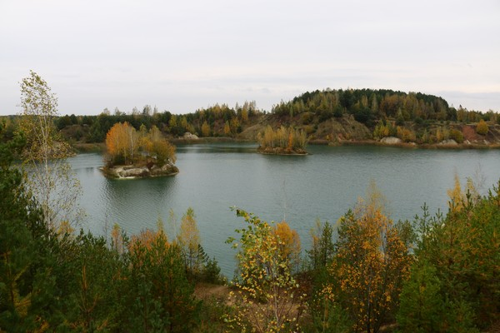
Investment proposal (land plot)
1. General information
Name |  | Infrastructure development of the recreation site «Golubye Karierry»
Total area (m²) |  | 10000
Location | Region | Mogilev
Location | District | Klimovichi
Location | Town
Location | Address | Around the village of Lozovitsa
2. Transport Connection
 |  | Distance from the project site to | Name
Motorway
Republican Motorways |  | 0,5 km  25,0 km | Р-75  Р-43
Railway |  | 3,7 km | Klimovichi station
Roads to the project site |  | available
Others
3. Infrastructure
 |  | Distance from the project site | Description(power, volume, etc.)
Power supply |  |  | Possible connection up to 30kwt
Drinking water |  |  | Not available
Service water |  |  | Not available
Sewerage |  |  | Not available
Gas. supply |  |  | Not available
Инвестиционное предложение (земельный участок)

1. Общая информация
Наименование |  | Строительство свиноводческого комплекса
Общая площадь (м²) |  | 20000
Местоположение | Область | Могилевская область
Местоположение | Район
Местоположение | Город
Местоположение | Адрес | 4-й км. автодороги Климовичи-Майский
2. Транспортное сообщение
 |  | Расстояние от объекта | Наименование
Автомагистраль
Дороги республиканского значения |  | 20,0 км | Р-43
Железная дорога |  | 5 км | ст.Климовичи
Наличие подъездных путей |  | имеется
Иное
3. Инфраструктура
 |  | Расстояние от объекта | Описание (мощность, объем и т.д.)
Электроснабжение |  |  | возможность подключения до 30 кВт;
Питьевая вода |  |  | отсутствует
Техническая вода |  |  | отсутствует
Канализация |  |  | отсутствует
Газоснабжение |  |  | отсутствует
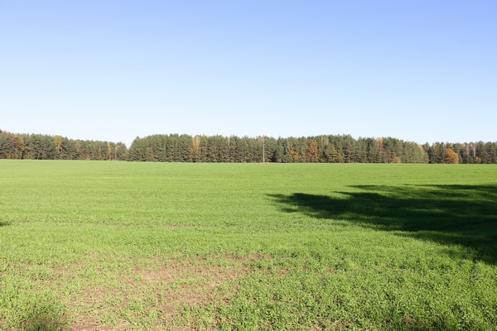
Investment proposal (land plot)

1. General information
Name |  | Construction of the pig-breeding complex
Total area (m²) |  | 20000
Location | Region | Mogilev
Location | District | Klimovochi
Location | Town
Location | Address | The 4th km of the road Klimovichi-Maisky
2. Transport Connection
 |  | Distance from the project site to | Name
Motorway
Republican Motorways |  | 20,0 km | Р-43
Railway |  | 5 km | Klimovichi station
Roads to the project site |  | Available
Others
3. Infrastructure
 |  | Distance from the project site | Description(power, volume, etc.)
Power supply |  |  | Possible connection up to 30kwt
Drinking water |  |  | Not available
Service water |  |  | Not available
Sewerage |  |  | Not available
Gas supply |  |  | Not available

